 | COLÉGIO MARIA JOSÉ DA SILVA MELO |  |  |  | NOTA  (quantitativa)  __________
 | Série: 8° Ano Fund. | Professora: Renata Carneiro | Data: 10/04/2021
 | Nome:Évelyn Maria Carvalho de S. Leão |  |  | Nº2
VERIFICAÇÃO DE APRENDIZAGEM DE QUÍMICA

INSTRUÇÕES:
- As questões numeradas de 1 a 10 totalizam 10 pontos;
- A avaliação qualitativa corresponde a 1 ponto e inclui a presença, participação e devolução de atividades pelo(a) aluno(a).

Questão 1. O modelo atômico proposto por John Dalton em 1803 reunia algumas ideias sobre a constituição da matéria e o comportamento dos átomos durante as reações químicas. Considerando as afirmações abaixo, marque a alternativa que reúne corretamente os postulados de Dalton.

- Cada elemento é composto por partículas extremamente pequenas, denominadas átomos.
- Átomos de mesmo elemento são idênticos entre si. Átomos de elementos diferentes possuem semelhanças, como o número de massa.
III. Os compostos se formam quando átomos de dois ou mais elementos se combinam, formando um composto.
IV. Nas reações químicas, os átomos de um elemento químico podem se transformar em átomos de outro elemento químico, pelo processo de transmutação.

Considerando as afirmações abaixo, marque a alternativa que reúne corretamente os postulados de Dalton.

- I e II.
- II e III.
X c)III e IV.
d)I e III.
e)I, II e III.

Questão 2. “Na natureza nada se cria, nada se perde, tudo se transforma”. Essa famosa frase se refere a uma lei postulada por Antoine Lavoisier. Em suas experiências, esse cientista percebeu que reações químicas que ocorrem em recipientes fechados possuem suas massas conservadas. Identifique entre as alternativas o nome dessa lei ponderal.

X a)Lei de conservação das massas.
b)Lei das proporções definidas.
c)Lei de Richter.
d)Lei de Dalton.
e)Lei das proporções constantes.

Questão 3. A figura abaixo exemplifica a reação química de formação da água a partir dos gases hidrogênio e oxigênio. Segundo a teoria atômica de Dalton, como podemos interpretar uma reação química? Nela os átomos sofrem alterações? Dalton acreditava que o átomo era indivisível, nisso conforme sua teoria os átomos não sofreriam alterações, mudariam apenas suas posições

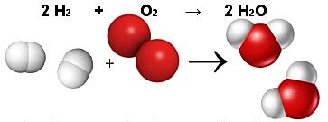

Questão 4. Há exatos 100 anos, J. J. Thomson determinou, pela primeira vez, a relação entre massa e carga do elétron, o que pode ser considerado como a descoberta do elétron. É reconhecida como uma contribuição de Thomson ao modelo atômico.

- O átomo ser indivisível.
- A existência dos elétrons.
- Os elétrons ocuparem níveis discretos de energia.
- Os elétrons girarem emas circulares ao redor do núcleo.
X e)O átomo possuir um núcleo com carga positiva e uma eletrosfera.

Questão 5. No experimento realizado por Thomson e seus colaboradores, gases a baixas pressões foram submetidos a descargas elétricas. Eles observaram que esses gases eletrizados eram capazes de emitir feixes de luz e também podiam ser desviado sob a ação de placas elétricas. Tomando como base o experimento realizado, qual o nome dado às partículas observadas e em que direção elas eram atraídas?

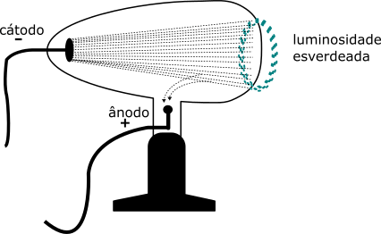

- Prótons, em direção ao polo positivo.
X b)Elétrons, em direção ao polo negativo.
c)Nêutrons, em nenhuma direção.
d)Átomos, em direção ao polo neutro.
e)Raios catódicos, em direção ao polo positivo.

Questão 6. A imagem abaixo traz, com humor, uma das principais observações obtidas nos experimentos de Ernest Rutherford e seus alunos.
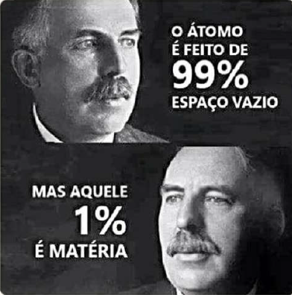

A partir de bombardeamento de uma fina folha de ouro com partículas alfa, eles puderam observar o átomo:

a) Esférico, maciço e indestrutível.
X b) Constituído por um núcleo com elétrons ao redor.
c) Com regiões eletrônicas, denominadas orbitais.
d) Com elétrons que podem realizar saltos quânticos.
e) Positivo, com elétrons incrustados.

Questão 7. O super-herói átomo (ou eléktron) é um personagem da produtora DC que conta a história de um professor universitário que confeccionou um cinto a partir do material duma estrela anã branca, que permitia a ele encolher e ter controle sobre seu peso. No traje secreto desse herói, podemos observar uma representação do átomo. Nesse modelo atômico, a partícula constituinte da matéria é organizada de forma semelhante ao sistema solar, onde os elétrons giram ao redor do núcleo. Essa representação atômica foi proposta por:

- Dalton
- Thomson
X c)Rutherford
d)Bohr
e)Demócrito

Questão 08. Durante uma ação corriqueira do cotidiano como o preparo do arroz, podemos observar um fenômeno luminoso quando a água contendo sal de cozinha entra em contato com a chama do fogão. A cor da chama, inicialmente azulada, torna-se amarela por alguns instantes. Isso pode ser explicado pelos saltos eletrônicos. O modelo atômico que traz a ideia de saltos de elétrons foi proposto por:

- Dalton
- Thomson
- Rutherford
X d)Bohr
e)Sommerfeld

Questão 09. Em 1986, um terrível acidente nuclear aconteceu na usina nuclear de Chernobyl, na Ucrânia. Tal acidente liberou vários átomos radioativos perigosos na atmosfera, entre os quais ₃₈Sr⁹⁰, ₅₃I¹³¹ e ₅₅Cs¹³⁷. Sabendo o conceito de elemento químico, assinale a alternativa que traz os números que podem ser utilizados para identificar os elementos Sr, I e Cs, respectivamente.

a) 90, 131 e 13
b) 137, 131e 90
c) 55, 53 e 38
X d) 38, 53 e 55
e) 52, 78 e 82.

Questão 10. Escreva um texto detalhando a evolução dos modelos atômicos, destacando as teorias de Dalton, Thomson, Rutherford e Bohr. Na sua escrita, descreva sobre os experimentos realizados e as evidências observadas. Se possível, esquematize com desenhos.

A definição de átomo foi retomado por Dalton em 1803,sendo uma partícula esférica e maciça e ficou conhecida como modelada bola de bilhar. Esses átomos foram representados através de esferas contendo características próprias. Esses modelos definidos por Dalton tem algumas diferenciações: são maciços e esféricos; são indivisíveis e indestrutíveis; os que possuem a mesma massa e tamanho, apresentam as mesmas propriedades e representam um mesmo elemento químico e dentre outros. Já Thomsom desenvolveu em 1903 um modelo atômico levando em consideração um experimento feito com a ampola de Crookes. Mais tarde Thomsom desenvolveu uma nova teoria onde o átomo não era indivisível pois possuía partículas menores. O modelo tinha as seguintes características: é esférico e não maciço; é uma esfera maciça de pasta positivas recheadas de partículas negativas . Para Rutherford a definição de um modelo atômico se daria através de um experimento onde ele bombardeou uma lâmina de ouro com partículas alfa provenientes do descaimento radioativo do polônio. Sendo assim Rutherford concluiu que: átomo não é sólido e sim dotado de um núcleo; em volta do núcleo existia um grande vazio; os elétrons orbitavam ao redor do núcleo e etc. Quanto a Bohr, ele dizia que os elétrons não orbitavam de forma aleatória ao redor do núcleo e sim em órbitas circulares bem definidas. Para isso ele usou as ideias de Einstein e Planck para explicar essa estabilidade dos átomos. Ele definiu assim: o elétron circula ao redor do núcleo em órbitas bem definidas de energia; os elétrons só podem assumir uma quantidade de energia que equivalha à órbitas a que pertença; as camadas mais longe do núcleo são mais energéticas e outros.

